| BHV-aktuellt | **Juni 2025** |
| --- | --- |
| Nyhetsbrev från Centrala Barnhälsovårdsenheten |
|  | |

|  |
| --- |
| Innehåll Glad sommar! 1  Kontaktuppgifter 1  Immunisering med Beyfortus i Region Örebro län 2  Hög täckning i barnvaccinations-programmet 2024 – men stämmer den? 3  Frågor & svar och rutiner om Cosmic och MittVaccin 5  Orosanmälan till Socialtjänsten 5  Utökat hembesök med Socialtjänsten 6  Telefonkontakt 7  Överlämning till Elevhälsans medicinska insats 7  Forskning om språkscreeningen på BVC 8  Child health care nurses experience of language screening for 2,5 year old children (2023) 9  Gemensamt besök med logoped 9  Digitala medier och små barn – europeisk expertkonferens från Bryssel 9  Viktig information om Hälsoboken och tillgång till information på andra språk 10  BVC-podden från barnhälsovården Region Stockholm 10  BVC-podden joller och matkrångel 10  Länsamningsgruppen 11  Bröstpump 11  Psykologmottagningens öppettider under sommaren 11  Fysisk aktivitet och matvanor – barn, unga och gravida 11  Utbildning om RS-virus och om misstro mot vaccinationer 12  Introduktionsutbildning till dig som nyanställd 12 |

| **Glad sommar!**  Vi i Centrala barnhälsovårdsteamet önskar alla en fin sommar och ser fram emot att ses igen till hösten. Ni gör ett fantastiskt jobb!    *Leif, Camilla, Hanna, John, Johanna och Lena* |
| --- |
| **Kontaktuppgifter**  Leif Ekholm, barnhälsovårdsöverläkare, 070-677 47 59 [leif.ekholm@regionorebrolan.se](mailto:leif.ekholm@regionorebrolan.se)  Camilla Lyxell, verksamhetsutvecklare, 019-602 73 61 [camilla.lyxell@regionorebrolan.se](mailto:camilla.lyxell@regionorebrolan.se)  Johanna Karlhager, verksamhetsutvecklare logoped, 019-602 90 47 [johanna.karlhager@regionorebrolan.se](mailto:johanna.karlhager@regionorebrolan.se)  Lena Dahlgren Rutfjäll, verksamhetsutvecklare psykolog, 070-519 75 30  [lena.dahlgren-rutfjall@regionorebrolan.se](mailto:lena.dahlgren-rutfjall@regionorebrolan.se)  John Ryberg, barnläkare, 079-098 91 53  [john.ryberg@regionorebrolan.se](mailto:john.ryberg@regionorebrolan.se)  Hanna Lovanius, administratör, 019-602 72 35  [hanna.lovanious@regionorebrolan.se](mailto:hanna.lovanious@regionorebrolan.se)  **Besöksadress:** Regionhuset Vån 6  Klostergatan 23  Epost: [barnhalsovarden@regionorebrolan.se](mailto:barnhalsovarden@regionorebrolan.se) |

**Immunisering med Beyfortus i Region Örebro län**

Antalet intensivvårdade under säsongen 2024–2025 var lägre än föregående tre säsonger.

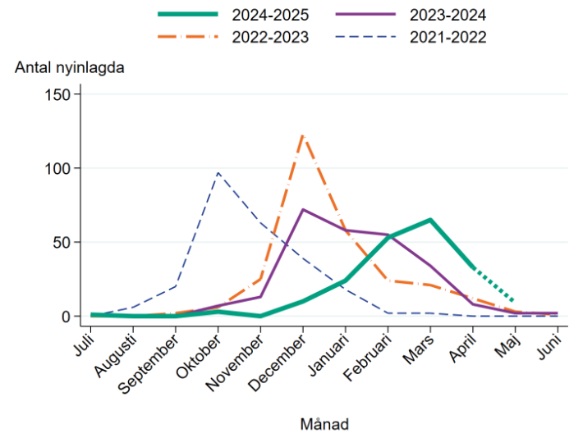

**RS-viruset innebär störst risk för spädbarn**

Beyfortus (nirsevimab) är avsedd för prevention av RSV hos nyfödda och spädbarn under deras första RSV-säsong. Beyfortus är en långtidsverkande monoklonal antikropp, inte ett vaccin. Studier har visat en signifikant minskning av risken för läkarbesök/sjukhusvård på mellan 70 % – 74,5 %. Skyddet mot RSV-infektion varar i minst fem månader och det räcker med en dos per aktuell RSV-säsong.

17 mars kom NT-rådet (regionernas samverkansmodell för läkemedel) med en rekommendation inför säsong 2025/2026 att Beyfortus ska erbjudas för prevention av RSV-infektion till spädbarn som är 0 - 3 månader under RSV-säsong samt till barn under 12 månader med ökad risk för allvarlig RSV-infektion. Beyfortus är som läkemedel utan avgift för föräldrarna.

**Alla nyfödda erbjuds Beyfortus fr.o.m. den 10/9 innan hemgång från BB**

* Föräldrar informeras muntligt och skriftligt på BMM och på förlossning/eftervård
* Ordination utförs i MittVaccin av barnläkare i samband med barnläkarundersökning
* Immunisering administreras av barnmorska på förlossning/eftervård innan hemgång från sjukhus. Samtycke inhämtas och dokumenteras i MittVaccin.
* Riskbarn immuniseras på barnmottagning eller neonatalavdelning
* Beyfortus ges som intramuskulär injektion i låret från förfylld spruta
* Dosering: 50 mg barn <5 kg  
   100 mg barn>5 kg
* Dokumenteras även i ”Hälsobok – för ditt barn” på sidan om barnvaccinationer under kommentar.   
  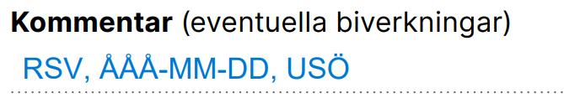

RSV, ÅÅÅÅ-MM-DD

* Barn där vårdnadshavare initialt tackat nej till immunisering och som skrivits ut från sjukhuset, men sedan ändrar sig, erbjuds Beyfortus vid nästkommande planerat besök på BVC av BHV-sjuksköterska. Beyfortus beställs till VC via Öppenvårdens apotek. Hållbarheten är 3 år. Ordination av barnläkare finns i MittVaccin innan hemgång från sjukhuset.
* Avslutas då RSV-infektioner avtagit i samhället. Beslut fattas lokalt av barnkliniken och efter Folkhälsomyndighetens råd och rekommendationer.

RSV-säsong 2025/2026 blir en pilotsäsong och rutiner mm kan komma att ändras inför kommande säsonger.

*Leif Ekholm*

*Barnhälsovårdsöverläkare*

**Hög täckning i barnvaccinationsprogrammet 2024 – men stämmer den?**

Ny statistik från Folkhälsomyndigheten visar att vaccinationstäckningen är fortsatt hög bland barn i Sverige. Statistiken för 2024 visar att täckningen ligger på en jämförbar nivå med tidigare år.

*– Vi har fortsatt en hög och stabil täckning i det svenska barnvaccinationsprogrammet. Det visar på ett starkt förtroende för vaccinationer och på en fungerande barnhälsovård. Tack vare vaccinationerna har sjukdomar som var vanliga förr mer eller mindre försvunnit i Sverige, säger Tina Crafoord, enhetschef på Folkhälsomyndigheten.*

Statistiken omfattar vaccinationer givna till och med december det angivna statistikåret. Åldrarna avser ålder den 31 december respektive statistikår.

**För Region Örebro är resultaten jämförbara med Riket i övrigt, med några undantag:**

* **Rotavirus**, två kommuner hamnar väldigt lågt
* **DTP-polio-Hib-HepB**,två kommuner ligger lågt till mycket lågt
* **Mässling**, tre kommuner ligger under gränsen för flockimmunitet
* **DTP-Polio 6-åringar**, ligger allmänt lägre för Region Örebro än för Riket

**Rotavirus, minst 2 doser (1-åringar)**   
Riket: 86,8% Region Örebro län: 90,2%  
*En bild som visar skärmbild, linje, Graf, apelsin

AI-genererat innehåll kan vara felaktigt.*  
*Kommentar:* ***Laxå*** *(71,0%) och* ***Ljusnarsberg*** *(72,7%) ligger klart under övriga kommuner.*

**DTP-polio-Hib-HepB, minst 3 doser (2-åringar)**Riket: 94,8% Region Örebro län: 94,1%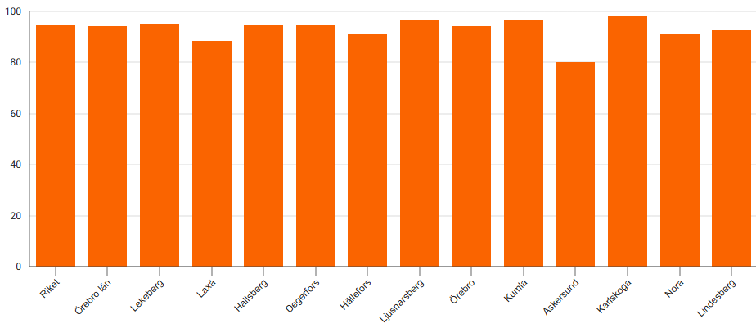  
*Kommentar:* ***Laxå*** *(88,4%) och* ***Askersund*** *(80,0%) ligger lågt till mycket lågt.*

**MPR, minst 1 dos (2-åringar)**Riket: 93,7% Region Örebro län: 92,7%En bild som visar apelsin, skärmbild, linje, Parallell

AI-genererat innehåll kan vara felaktigt.  
*Kommentar:* ***Laxå*** *(88,4%),* ***Degerfors*** *(86,5%) och* ***Ljusnarsberg*** *(85,7%) ligger under 90% vilket är för lågt för att uppnå flockimmunitet dvs. om bestående finns det risk för utbrott av mässling.*

**DTP-Polio, minst 1 dos (6-åringar)**Riket: 93,6% Region Örebro län: 85,9% En bild som visar skärmbild, apelsin, Teckensnitt, linje

AI-genererat innehåll kan vara felaktigt.  
*Kommentar:* ***Hela länet*** *ligger lågt.* ***Lekeberg*** *(72,1),* ***Kumla*** *(81,5%),* ***Karlskoga*** *(72,1%) och* ***Nora*** *(72,3%) ligger så lågt så man kan undra om statistiken verkligen stämmer?*

**Funderingar över statistiken**  
Det är svårt att tro att de delar i statistiken med väldigt låg vaccinationstäckning verkligen stämmer? Resultaten manar till eftertanke och reser frågor t.ex:  
- hur fungerar dokumentering av vaccinationer?   
- kan det vara bytet av våra journalsystem som ”krånglar”?

Nästa årsredovisning med ett år till i MittVaccin kanske ger bättre förutsättningar för mer korrekt och säker rapportering?

Eller vad är era funderingar på BVC när ni ser era resultat i statistiken?   
Återkom gärna med synpunkter för det är bara ni på BVC som ”vet” hur det ligger till!”

*Leif Ekholm*

**Frågor & svar och rutiner om Cosmic och MittVaccin**

På [barnhälsovårdens hemsida](https://vardgivare.regionorebrolan.se/sv/vardriktlinjer-och-kunskapsstod/barnhalsovarden/?E-171641=171641&E-171649=171649#accordion-block-171649) finns information som är tänkt att hjälpa dig med dokumentationen. Inom kort kommer en manual ”Arbetssätt Barnhälsovård” att publiceras (även i Rikshandboken under Dokumentation och journalföring).

*Centrala barnhälsovårdsenheten*

*Camilla och Leif*

**Orosanmälan till Socialtjänsten**

Sökordet ”Orosanmälan …” är inte synligt på 1177.se, men visas i Nationell patientöversikt (NPÖ)

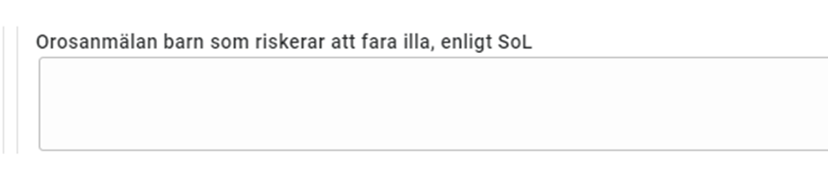

**KVÅ-kod GD008**

Ny KVÅ-kod för Orosanmälan till Socialtjänsten - KVÅ-kod GD008.

I journalmallen är Åtgärdskoder (ex KVÅ GD008) synliga både på NPÖ och på 1177.se.

I ”Besöksanteckning, dold på 1177 Journalen” döljs allt, även Åtgärdskoder (ex KVÅ GD008)

Dokumentation görs på två olika sätt:

1. I de fall man gör orosanmälan då vårdnadshavare informerats, och **ingen** misstanke om misshandel eller sexuella övergrepp finns, kodas med GD008 i journalmallen.

- KVÅ kod GD008 visas på 1177.se!  
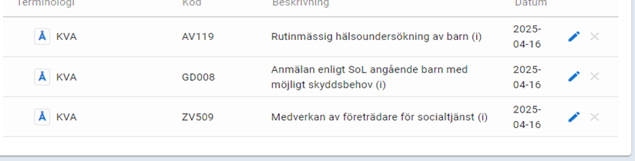

1. Vid **misstanke** om misshandel eller sexuella övergrepp skrivs **två anteckningar**

* Besöksanteckning för ordinarie besök  
  - kodas enbart med AV119  
  - visas på 1177.se!
* ”Besöksanteckning, dold på 1177 Journalen”   
  - kodas med GD008  
  - allt som skrivs i mallen ”Besöksanteckning, dold på 1177 Journalen”  
   döljs på 1177.se inklusive KVÅ-kod!

Orosanmälan behöver inte längre rapporteras in till Centrala barnhälsovårdsenheten (via hemsidan eller på annat sätt). Inte heller samverkan med socialtjänsten behöver rapporteras in till Centrala barnhälsovårdsenheten.

*Camilla Lyxell  
Verksamhetsutvecklare barnsjuksköterska*

**Utökat hembesök med Socialtjänsten**

De utökade hembesöken är en metod för att säkerställa att barn i områden där utanförskapet är stort får tillgång till alla aspekter av barnhälsovårdens program utifrån deras individuella behov.

Syftet med bidraget är att stärka och vidareutveckla utökade hembesöksprogram, skapa en god och jämlik hälsa hos barn och unga och att främja deras utveckling i det svenska språket.

De utökade hembesöksprogrammen ska

1. genomföras utöver barnhälsovårdens ordinarie verksamhet och i områden där utanförskapet är stort,
2. prioritera barn som utifrån kända riskfaktorer löper en förhöjd risk att utvecklas ogynnsamt,
3. vara situationsanpassade, genomföras regelbundet och utgå från den enskilda familjens behov och önskemål,
4. genomföras av minst två personer, varav en sjuksköterska från barnhälsovården och en person från socialtjänstens verksamhet, och
5. vid behov leda till att kontakt tas med andra professioner än de som framgår av 4 eller med andra verksamheter såsom förskolan, mödrahälsovården och tandvården.

**Hur ser ett utökat hembesöksprogram ut?**

Det ska vara fler hembesök än i ordinarie program (fler än två) och utföras tillsammans med socialtjänsten under barnets första 15 månader.

Ett förslag på hur ett program kan se ut är t.ex:

* 1-2 veckor (ordinarie)
* 2 månader (extra)
* 4 månader (extra)
* 8 månader (ordinarie)
* 12 månader (extra, utöver ordinarie teambesök)
* 15 månader (extra)

**Ersättning**

Rörlig ersättning: Hembesök som görs tillsammans med kommunens socialtjänst ersätts med 2500 kr. Gäller för alla hembesök tillsammans med Socialtjänsten, oavsett om det är hembesök inom det ordinarie programmet eller hembesök vid behov.

Fast ersättning - med utökad resurs: Bidraget delas ut till vårdcentraler som har ett nationellt barn-CNI över 2: vårdcentraler som kan ansöka är *Vivalla/Lundby, Varberga, Mikaeli och Brickebacken*. För vårdcentraler som erhåller bidraget ska rapporteringen ske årligen i form av en redovisning av de riktade insatser man genomfört.

För de vårdcentraler som erhåller fast ersättning med utökad resurs utgår enbart den ordinarie rörliga ersättningen för hembesök 1859 kr (även om socialtjänsten är med).

För mer instruktioner kontakta er chef.

**KVÅ-kod ZV509**  
Vårdtjänsten visar vilket hembesök det är: Välj Nyfödd, 8-månader eller Hembesök vid behov.

Alla utökade hembesök ska KVÅ-kodas med **ZV509** *-* Medverkan av företrädare för Socialtjänst.



*Centrala barnhälsovårdsenheten*

**Telefonkontakt**

**KVÅ-kod XS011**

Använd Besöksanteckning, barnhälsovård. Ny KVÅ-kod för Telefonkontakt: KVÅ-kod XS011 – Information och rådgivning per telefon med företrädare för patienten.

*Centrala barnhälsovårdsenheten*

**Överlämning till Elevhälsans medicinska insats**

**Särskilda rutiner från 2025 för överföring till EMI**

**Sammanfattning gjord i Cosmic/Mitt Vaccin från 19 september 2024.**

* Utskrift av Hälsoanamnes från Cosmic
* Utskrift av tillväxtkurva 0-7 år med mätvärden  
  - även utskrift BMI-kurva vid avvikande tillväxt/viktutveckling
* Alternativt, när det är möjligt, läses journal på NPÖ (inte klart ännu)
* Vid behov utskrift av remissvar av betydelse (ex. logoped, BUP)
* Vid behov utskrift av hela journalen vid komplicerad BHV-tid
* Vaccinationsdokumentation och FV2 skickas inte rutinmässigt. Vaccinationsdokumentation skickas då det finns behov av komplettering.
* Vid behov muntlig överrapportering

**Sammanfattning gjord i Growth**

* Utskrift av Epikris (daganteckning)
* Utskrift av tillväxtkurva 0-7 år med mätvärden från Cosmic  
  - även utskrift BMI-kurva vid avvikande tillväxt/viktutveckling
* Vid behov utskrift av remissvar av betydelse (ex. logoped, BUP)
* Vid behov utskrift av hela journalen vid komplicerad BHV-tid
* Vaccinationsdokumentation och FV2 skickas inte rutinmässigt, men ska skickas då det finns behov av komplettering.
* Vid behov muntlig överrapportering

**Pappersjournal – oavsett Growth eller Cosmic**

* BHV-journal/kopia skickas inte rutinmässigt  
  - endast vid komplicerad BHV-tid

Hälsoanamnes till Elevhälsans medicinska insatser (EMI), alltså epikrisen, fylls i vid 5-årsbesöket

Den är en sammanfattning av hela BHV-journalen som delges Elevhälsans medicinska insats när de tar över hälsoansvaret. Det som har varit avvikande kommenteras i Hälsoanamnesen.

Om barnet har haft kontakt av betydelse efter det att sammanfattningen skrivits måste det finnas kompletterande information. Vid behov görs även en muntlig överrapportering till EMI.

Skolsköterskan meddelar vilka barn som önskas. Inga hela klasslistor får skickas till BVC, endast de barn det gäller.

**Utskrivning från Barnhälsovården efter överlämning**

* Gör en anteckning i Cosmic att barnet lämnas över till EMI, skriv skolans namn
* Avsluta Anslutningsöversikt
* Avsluta Hälsoärende
* Avsluta vårdåtagande/remiss
* Pappersjournal skickas till Regionarkivet

*Centrala barnhälsovårdsenheten*

**Forskning om språkscreeningen på BVC**

Under våren 2025 har en ny svensk forskningsartikel om språkscreening på BVC publicerats, nedan följer en summering.

**”Swedish boys were almost twice as likely to be referred for suspected language difficulties than girls and at an earlier age” Dahlberg; Larsson; Fäldt (2025)**

Språkstörning betraktas ofta som ett folkhälsoproblem på grund av den höga prevalensen och de potentiella långsiktiga effekterna på kognitiva förmågor, inlärning och skolresultat. I studier har man sedan en tid tillbaka uppmärksammat könsskillnader i språkstörningar. Hur stora skillnaderna i språklig förmåga mellan pojkar och flickor är skiljer sig dock mellan olika studier.

I Sverige genomför vi språkscreening för att upptäcka allvarliga språkstörningar och öka möjligheterna till insatser från logoped. Om ett barn inte klarar en tal- och språkscreening vid något hälsobesök ska föräldrarna få information om tal- och språkutveckling och vägledning om språkstimulering. Dessutom bör barnet remitteras till logoped för ytterligare insatser. I vår region har vi ju även numera tillgång till logoped inom Barnhälsovården för att i ännu yngre ålder kunna fånga upp språkliga svårigheter och att insatser ska kunna ges tidigt.

I denna forskningsrapport har data från språkcreeningresultat och remisser för 53 595 barn i åldern 1,5 -6 år inhämtats från 8 svenska regioner. Resultatet visade att det var dubbelt så många pojkar som flickor som inte klarade screeningen. Av de barn som inte klarade screeningen var det betydligt mer sannolikt att pojkar remitterades än flickor. Förutom att pojkar remitterades oftare så remitterades de också i yngre åldrar jämfört med flickor.

En teori är att flickor i större utsträckning än pojkar kan kompensera för de språkliga svårigheterna genom starkare sociala och kommunikativa färdigheter, vilket riskerar att maskera underliggande funktionsnedsättningar. Artikelförfattarna diskuterar även kring att flickor med språkförseningar kan misstolkas som blyga snarare än att det är kopplat till försenad utveckling. Könsstereotyper kan ytterligare bidra till fördomar bland vårdpersonal och föräldrar, där försenad språkutveckling hos pojkar ses som vanligare och mer problematisk. En större förekomst av störande beteende och bristande självreglering kan leda till att pojkar remitteras tidigare. Det kan vara svårt för barnhälsovårdssjuksköterskor att upprätthålla en korrekt språkscreening, särskilt när det gäller flerspråkiga barn, vilket är samstämmigt med fynden i en annan svensk studie av logopeden Laleh Nayeb (2022). Där kunde ses att flerspråkiga barn remitterades till logoped i lägre utsträckning än enbart svenskspråkiga barn.

Resultatet tyder på att ojämlikheten i vården börjar vid språkscreeningen och följs av ojämlikhet i remittering. Detta tyder på att nuvarande metoder kanske inte på ett effektivt sätt identifierar eller tillgodoser behoven hos flickor med språksvårigheter.

*Johanna Karlhager*

*Verksamhetsutvecklare logoped*

**Child health care nurses experience of language screening for 2,5 year old children (2023)**

I denna intervjustudie har 16 BHV-sjuksköterskor delat sina erfarenheter av att arbeta med språkscreeningen vid 2,5 årsbesöket. Resultatet ger en inblick i hur screeningen används och upplevs av BHV-sjuksköterskor.

De flesta BHV-sjuksköterskorna uppgav att 2,5 årsbesöket var det mest utmanande besöket. Svårigheterna med att få barnen att delta och de stora individuella skillnaderna i både utveckling och personlighet gjorde att språkscreeningen behövde modifieras för att en bedömning skulle gå att genomföra. Vissa BHV-sjuksköterskor använde manualen och vissa skapade en egen screeningprocedur.

Den andra delen som lyftes som problematisk var föräldrarnas förmåga att förklara hur barnets språk är och föräldrarnas motstånd till screeningens resultat. Dessa omständigheter lyftes som en utmaning då BHV-sjuksköterskorna behöver föräldrarnas samtycke för att kunna hjälpa barnen.

Vid bedömning av flerspråkiga barn användes framför allt tolk via telefon, vilket försvårar bedömningen. BHV-sjuksköterskorna lyfte också utmaningar med arbetet kring familjer från etniska minoriteter då de kan ha andra värderingar och syn på språk och stimulans.

I intervjuerna framkom att BHV-sjuksköterskorna hade noterat att även deras bedömningar av faktisk språkförmåga hos barnen skilde sig åt.

Sammanfattningsvis konstateras att BHV-sjuksköterskor använder en modifierad språkscreening av barn för att säkerställa barnets samarbete, för att anpassa sig till praktiska omständigheter och för att bevara en allians med föräldrarna. En konsekvens av detta resultat är att det är osäkert huruvida vi identifierar rätt barn med screeningen. Vidare diskuteras bedömning av flerspråkiga barn via telefontolk, där tolkning av barnet via telefon kan betraktas som otillförlitligt.

*Johanna Karlhager*

**Gemensamt besök med logoped**

Vi vill passa på att påminna om att ni kan ta hjälp av oss logopeder som finns på BVC redan när ni upptäcker försenad jollerutveckling. Ett exempel kan vara att ha ett gemensamt besök med logoped vid uppföljande besök. Även vid noterad avvikelse av språkutvecklingen vid 18-månadersbesöket vill vi gärna att ni konsulterar logoped och betänker möjligheten att ha ett gemensamt uppföljande besök tillsammans med logoped på BVC.

*Johanna Karlhager*

**Digitala medier och små barn – europeisk expertkonferens från Bryssel**

Den 3 juni deltog nordiska och europeiska experter i ett livestreamat möte om digitala mediers påverkan på barn och unga. Fokus låg på barn 0–6 år och vikten av balanserad skärmtid, föräldranärvaro och kvalitativt innehåll. De svenska riktlinjerna för små barns skärmtid lyftes fram under konferensen: ingen skärmtid under 2 år, max 1 timme/dag för barn 2–5 år. Förälderns egen medieanvändning lyftes som avgörande för barnets utveckling.

Vi som möter små barn och deras föräldrar har en viktig roll i att öka medvetenheten om hur barn påverkas av vuxnas närvaro och känslomässiga tillgänglighet. Om föräldrar ofta är upptagna av sina mobiler kan det påverka barnets utveckling negativt – särskilt språkutveckling, anknytning och förmågan att reglera känslor. Därför är det en viktig hälsofrämjande och förebyggande insats att uppmuntra föräldrar att:

* **Vara en god förebild** – barn lär sig normer och beteenden genom att se hur vuxna använder digitala medier.
* **Prioritera skärmfri tid** i samspelet med barnet – särskilt vid lek, mat och läggning.
* **Reflektera över när och hur skärmar används hemma**, och skapa tydliga rutiner som stödjer närvaro och trygghet.

Gällande det kvalitativa innehållet för barn i åldern 2-5 år framhöll man vikten av:

* **Skärmtid:** Begränsa skärmtiden till högst en timme per dag.
* **Innehåll:** Välj åldersanpassade appar och program utan reklam eller algoritmbaserat innehåll.
* **Gemensam användning:** Använd digitala medier tillsammans med barnet och samtala om innehållet.
* **Balans:** Säkerställ att skärmtiden inte ersätter viktiga aktiviteter som sömn, fysisk aktivitet, social interaktion, lek och lärande.

Inspelningen finns på Folkhälsomyndighetens webbplats till 17 juni.

[Digital media and its impact on children and adolescents – Nordic and EU expert meeting — Folkhälsomyndigheten](https://www.folkhalsomyndigheten.se/konferens-och-utbildning/inspelade-webbinarier/digital-media-and-its-impact-on-children-and-adolescents-nordic-and-eu-expert-meeting/)

*Lena Dahlgren Rutfjäll  
Verksamhetsutvecklare psykolog*

**Viktig information om Hälsoboken och tillgång till information på andra språk**

Hälsoboken vår region använder innehåller viktig information om barnets hälsa och utveckling, men finns endast på svenska.

För att barnhälsovården ska vara jämlik behöver vi säkerställa att alla föräldrar får likvärdig information – särskilt de som inte har svenska som förstaspråk.

Genom att aktivt informera om möjligheten att söka kompletterande information på 1177.se, där mycket innehåll finns tillgängligt på flera språk, kan vi underlätta förälderns tillgång till viktig kunskap.

Även om 1177 på andra språk är mer begränsat än den svenska versionen, är det ändå viktigt att vi uppmuntrar föräldrar att:

* Besöka [1177.se](https://www.1177.se/Orebrolan/)
* Välja språk längst ned på sidan.
* Välj ämnesområde för att läsa vidare (Det går inte att använda sökfunktionen för andra språk än svenska.)

*Centrala barnhälsovårdsenheten*

**BVC-podden från barnhälsovården Region Stockholm**

Lyssna gärna på BVC-podden som ges ut av Barnhälsovården i Stockholm. Det finns många bra avsnitt om olika ämnen och frågor som är aktuella för oss inom Barnhälsovården. För dig som personal och även för vårdnadshavare.

[BVC podden 156: Amningsvänlig matintroduktion](https://bvcpodden.fireside.fm/156)

[BVC podden 157: När livet börjar för tidigt](https://bvcpodden.fireside.fm/157)

[BVC podden 158: Ängsliga barn: När blir det ett problem?](https://bvcpodden.fireside.fm/158)

[BVC podden 159: ”Vad alla föräldrar borde göra – och varför det är så svårt?”](https://bvcpodden.fireside.fm/159)

**BVC-podden joller och matkrångel**

Det finns många intressanta avsnitt av BVC-podden. Det senaste avsnittet från 2025-06-08 vill jag tipsa lite extra om:

[BVCpodden 161: Barns språkutveckling: Det här betyder jollret](https://bvcpodden.fireside.fm/161)

Samtal med logoped Anette Lohmander om joller och jollrets betydelse för barnets språkliga utveckling och vad föräldrar och BVC-personal kan göra för att stimulera.

Ett annat intressant avsnitt som berör temat matkrångel är:

[BVCpodden 141: Matkrångel: "Det är ingens fel. Inte barnets. Inte ditt."](https://bvcpodden.fireside.fm/141)

I detta avsnitt lyfts mat och ätande vid autism och adhd tillsammans med psykologen Julia Esters och dietisten Sara Ask utifrån deras nya bok NPF-kokboken. De pratar om hur man kan tänka och göra mat och ätande roligare och mer avslappnat för både förälder och barn.

*Johanna Karlhager*

**Länsamningsgruppen**

**Reviderad - Amningsstrategi**

Gemensam amningsstrategi bidrar till samverkan och en gemensam policy genom hela vårdkedjan. Målsättningen är att all personal som arbetar med blivande och nyblivna familjer inom Region Örebro län ska ha den amningskunskap de behöver för att ge samstämmiga råd, bekräfta barnets förmåga och föräldrarnas kompetens samt erbjuda behovsanpassat stöd till de familjer de möter.

Finns på [intranätet](https://intra.orebroll.se/sok/?query=amningsstrategi).

**Amningsmottagningens öppettider i sommar:**

V.25 mån-tor stängt midsommar

V.26 mån, ons, tor, fre

V.27 - 32 mån ons fre

V.33 mån-fre som vanligt igen.

*Camilla Lyxell*

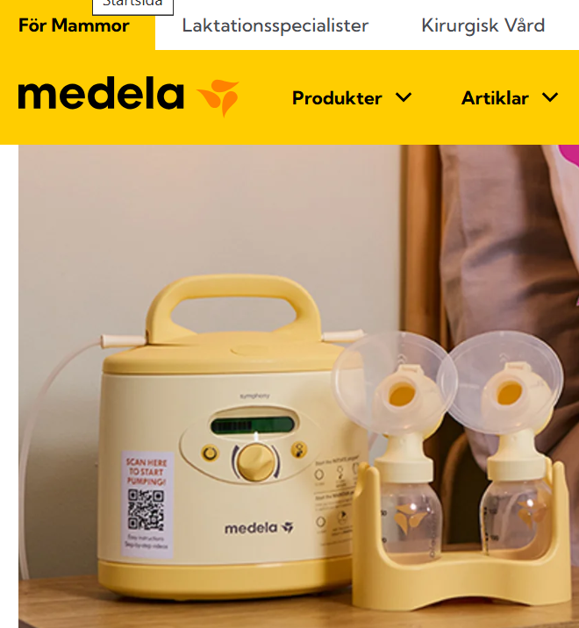**Bröstpump**

Vi på BB hyr inte ut bröstpumpar längre.

Det var minst ett år sedan vi slutade med det. Det är inte vi som beslutat det utan det är företaget Medela som tagit beslutet att i stället hyra ut via sin hemsida.

Länk till: [Medela](https://eur02.safelinks.protection.outlook.com/?url=https%3A%2F%2Fwww.medela.com%2Fsv-se%2Famningspumpning%2Ftjanster%2Fhyra-symphony&data=05%7C02%7Channa.lovanius%40regionorebrolan.se%7C5a291a0c7fe94cbba23308dda725bcb0%7Caece5b1982274c2782181aea120ec062%7C0%7C0%7C638850502711371624%7CUnknown%7CTWFpbGZsb3d8eyJFbXB0eU1hcGkiOnRydWUsIlYiOiIwLjAuMDAwMCIsIlAiOiJXaW4zMiIsIkFOIjoiTWFpbCIsIldUIjoyfQ%3D%3D%7C0%7C%7C%7C&sdata=s%2BhBnxLBRywaIbUQF8i31uYGBCggaaSOBLm50m99lJg%3D&reserved=0)

/Åsa Vickgren, Barnmorska Avd 25

**Psykologmottagningens öppettider under sommaren**

Under ordinarie psykologs semesterperiod kan BHV-sjuksköterskor komma i kontakt med Psykologmottagningen genom att mejla till den gemensamma brevlådan primpsykmhvbhv@regionorebrolan.se och senast nästkommande arbetsdag bli kontaktad av någon av våra psykologer. Det går även att söka fram mailadressen i den Globala adresslistan; Psykologenheten för mödra- och barnhälsovård.

*Psykologmottagningen MBHV passar på att önska er alla en riktigt härlig sommar!*

**Fysisk aktivitet och matvanor – barn, unga och gravida**

[Goda levnadsvanor börjar tidigt – ny utbildning ger personal verktyg att stötta barn, unga och gravida](https://eur02.safelinks.protection.outlook.com/?url=https%3A%2F%2Fintra.orebroll.se%2Fservice--stod%2Finformation-och-kommunikation%2Fnyheter-och-kalender%2Fnyheter%2Fgoda-levnadsvanor-borjar-tidigt--ny-utbildning-ger-personal-verktyg-att-stotta-gravida-barn-och-foraldrar%2F&data=05%7C02%7Ccamilla.lyxell%40regionorebrolan.se%7Cdbf3362404d84b92fe3208dd92e71466%7Caece5b1982274c2782181aea120ec062%7C0%7C0%7C638828243355181773%7CUnknown%7CTWFpbGZsb3d8eyJFbXB0eU1hcGkiOnRydWUsIlYiOiIwLjAuMDAwMCIsIlAiOiJXaW4zMiIsIkFOIjoiTWFpbCIsIldUIjoyfQ%3D%3D%7C0%7C%7C%7C&sdata=wmRejDnO4gRO2Q%2FT%2FnwyibeSgORQT8V0QcsRw8GpB3o%3D&reserved=0)

Välkommen till en förmiddag med fokus på hälsosamma levnadsvanor.

Tredje och sista utbildningstillfället för i år tisdag 23 september. Om du inte har varit med tidigare så kan du anmäla dig [här](https://regionorebrolan.grade.se/LuvitPortal/activities/ActivityDetails.aspx?inapp=1&id=999).

*Camilla Lyxell*

**Utbildning om RS-virus och om misstro mot vaccinationer**

I september börjar hela landet immunisera alla nyfödda mot RSV. Vad är RSV och Beyfortus?

Det finns hos en del föräldrar en misstro mot vaccinationer. Hur kan BVC bemöta föräldrar som känner oro inför sitt barns vaccinationer?

Obligatorisk utbildning ges vid två olika tillfällen, den 28/8 kl 13.00-16.30 samt 3/9 kl 08.00-11.30.

Anmäl er här: [RS samt vaccinmotstånd](https://regionorebrolan.grade.se/luvitportal/activities/ActivityDetails.aspx?inapp=1&id=1171)

*Leif Ekholm*

**Introduktionsutbildning till dig som nyanställd eller när du behöver fylla på kunskapsförrådet**

September

* 11/9, 9/10 samt 3/12 kl 09.00-12.00 – EPDS + enskilda föräldrasamtal för ny BHV-personal - [Anmälan](https://regionorebrolan.grade.se/luvitportal/activities/ActivityDetails.aspx?inapp=1&id=1141)
* 17/9 kl 13.00-16.30 – Tillväxt och pediatrik – utbildning för ny BHV-personal - [Anmälan](https://regionorebrolan.grade.se/luvitportal/activities/ActivityDetails.aspx?inapp=1&id=1174)

Oktober

* 15/10 kl 08.15-16.30 – Startutbildning för ny BHV-personal - [Anmälan](https://regionorebrolan.grade.se/luvitportal/activities/ActivityDetails.aspx?inapp=1&id=437)
* 21/10 kl 13.00-16.30 – Att förebygga övervikt och obesitas hos förskolebarn – Hur gör vi på BVC? – [Anmälan](https://regionorebrolan.grade.se/luvitportal/activities/ActivityDetails.aspx?inapp=1&id=529)

November

* 11/11 kl 09.00-12.00 – Språkutbildning inklusive språkscreening vid 2 1/2 och 4 år - [Anmälan](https://regionorebrolan.grade.se/luvitportal/activities/ActivityDetails.aspx?inapp=1&id=577)
* 20/11 kl 13.30-16.30 – Vikten av tidig upptäckt av kariesförekomst/kariesrisk hos det lilla barnet – samverkan mellan BVC och FTV - [Anmälan](https://regionorebrolan.grade.se/luvitportal/activities/ActivityDetails.aspx?inapp=1&id=530)

December

* 11/12 kl 13.30-16.30 – Vaccinationer för nyanställd BHV-personal - [Anmälan](https://regionorebrolan.grade.se/luvitportal/activities/ActivityDetails.aspx?inapp=1&id=440)